
Kalevaladagen 28.2

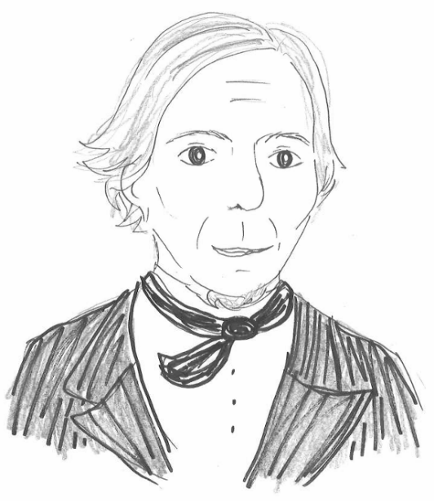
Dagen har fått sitt namn
av boken Kalevala.
Den kallas Finlands nationalepos,
Eftersom boken är viktig för finländarna.

Boken utkom för över 150 år sedan.
Det var Elias Lönnrot som samlade in
sångerna eller runorna som de kallas.
Kalevala innehåller 50 sånger.

Lönnrot reste omkring i östra Finland
och skrev ner orden
till de gamla finska folksångerna.
Kalevala berättar om hur
Visste du?
Att kantele är ett finskt musikinstrument med strängar, som man knäpper eller spelar på med fingrarna.
Kantelen är gjord av trä. Den är Finlands nationalinstrument.
Väinämöinen byggde den första kantelen.

När Kalevala utkom var
Finland inte ännu
ett självständigt land.
Finländarna blev glada
och stolta över boken.

Dikterna blev en viktig del
av den finska kulturen.
Kultur är bland annat
språk, litteratur och musik.

Därför kallas Kalevaladagen också
för den finska kulturens dag.
Kalevaladagen firas den 28 februari.
Då hissar vi Finlands flagga.

Vad minns du om Kalevaladagen?

- Vem samlade ihop sångerna till Kalevala?

A. Aleksis Kivi
B. Mikael Agricola
C. Elias Lönnrot

- Förklara orden.

nationalepos _____________________________________
runor __________________________________________
kantele _________________________________________

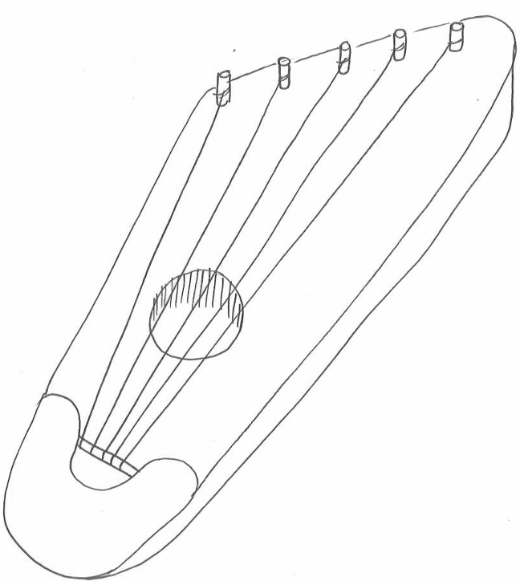
- Färglägg din egen kantele.

